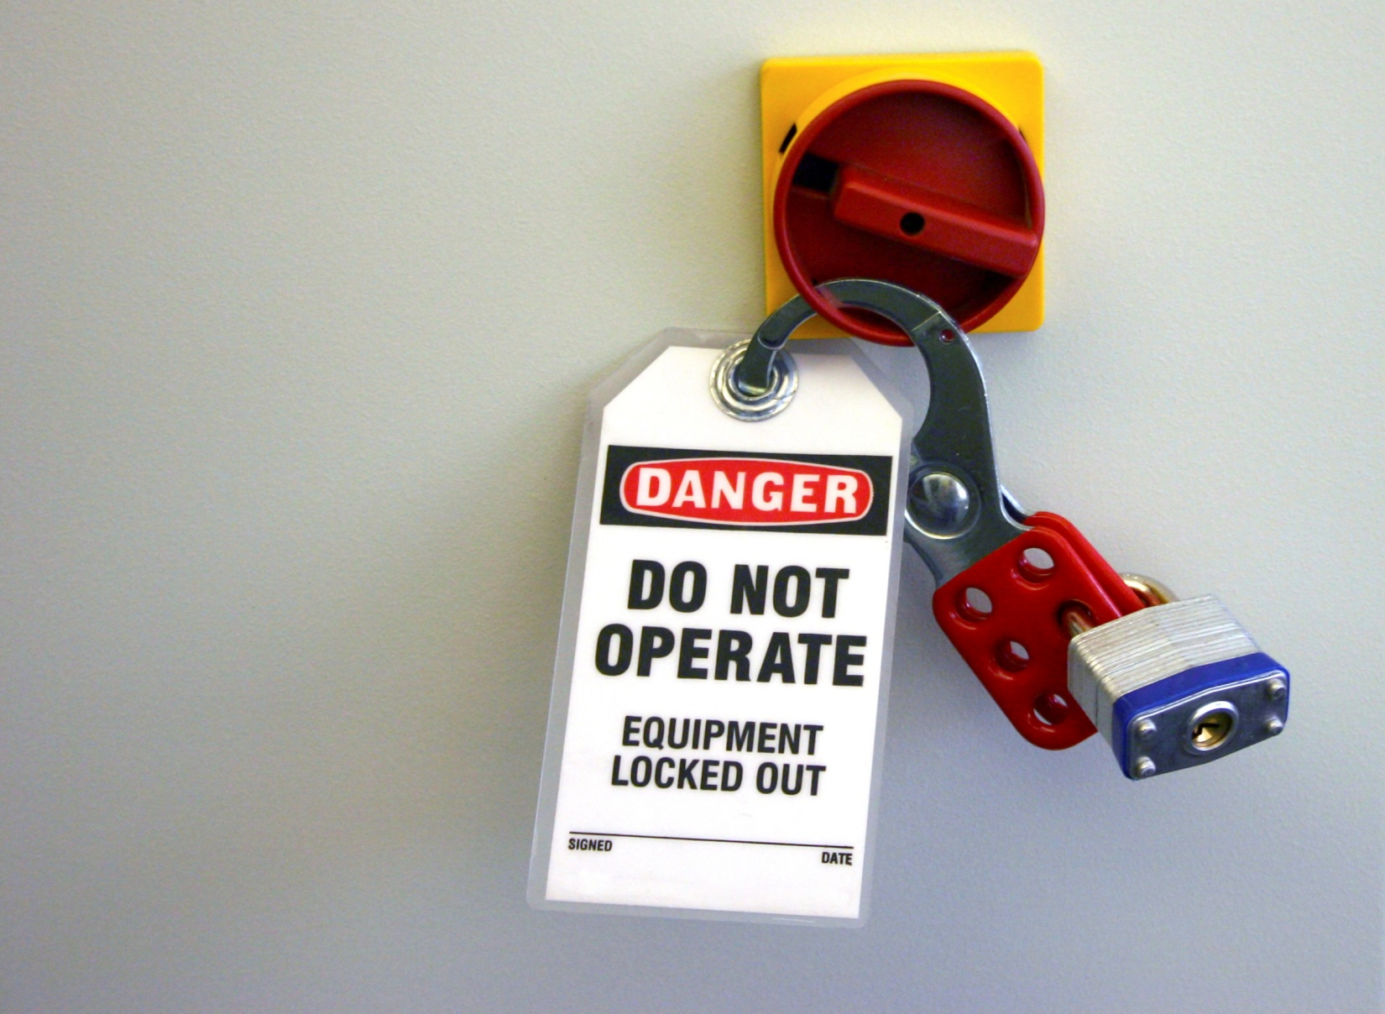
Ejemplo de Programa de Bloqueo
/ Etiquetado
Nombre de la Compañía aquí

En nuestro lugar de trabajo hay máquinas y equipamientos que pueden provocar accidentes o lesiones si no se los opera correctamente. Nuestra gerencia ha elaborado un programa de Bloqueo / Etiquetado para controlar la emisión de energía peligrosa creada por el arranque inesperado de máquinas o la emisión de energía fuera de control. Se estableció un Programa de Bloqueo / Etiquetado así como procedimientos para proteger la salud de nuestros empleados y asegurar que, mientras se cierren los equipamientos de mantenimiento, servicio, etc…, el equipamiento se aísle de su fuente de energía, volviéndolo inoperable antes del mantenimiento o servicio.

Nuestro Administrador de Bloqueo / Etiquetado es: (Requerido)

Esta es la persona identificada que supervisará e implementará nuestro programa de Bloqueo / Etiquetado (LOTO, en inglés). De aquí en adelante el programa Bloqueo / Etiquetado se mencionará como LOTO.

Las siguientes tareas con máquinas y equipamientos requieren procedimientos LOTO:
- Instalación
- Configuración
- Ajuste
- Reparación
- Inspección
- Modificación
- Limpieza
- Lubricación
- Destrabado de equipamientos y partes
- Cambio de herramientas
Estas tareas pueden no requerir procedimientos LOTO. Si tiene dudas, pregúntele a su supervisor:
- Trabajo realizado en cable, si el desenchufar el equipamiento controla toda la energía, y el enchufe permanece bajo el control continuo del empleado que realiza el mantenimiento o modificación.
- Los ajustes menores de herramientas y otras actividades menores de mantenimiento que se producen durante la operación pueden no requerir procedimientos LOTO, siempre que los ajustes y actividades sean de rutina, repetitivos e integrales al uso del equipamiento.
A continuación se enumeran los pasos LOTO de nuestra compañía. Nuestro programa LOTO exige que todos los empleados que realizan tareas LOTO sean entrenados y autorizados a realizar tareas LOTO por el administrador designado de la compañía.
1. Los empleados AUTORIZADOS notificarán a los empleados AFECTADOS la implementación del programa LOTO y las máquinas o equipamientos que se bloquearán.
2. De ser necesario, se obtendrá y cumplirá con los procedimientos escritos específicos del equipamiento. Si se requiriera un nuevo procedimiento escrito, comuníquese con un supervisor.
3. EL EMPLEADOR MODIFICARÁ EL PASO 3 PARA AJUSTARLO A EQUIPAMIENTOS Y MÁQUINAS EN ESPECÍFICO DE SUS OPERACIONES
Enumere lo que debe saber sobre los tipos de riesgos y controles antes de encender una máquina o equipamiento:
a. Vea los ejemplos y definiciones que aparecen en la parte inferior del programa ejemplo.
i. ¿Es mecánico, hidráulico, neumático, químico, térmico, otro?
ii. ¿Cuál es el riesgo con la energía y cómo se controlará?
4. Apague la máquina o equipamiento usando los procedimientos normales y estándares de cierre.
5. Opere el interruptor, válvula y /u otro dispositivo de aislación de energía de modo que el equipamiento sea aislado completamente de todas sus fuentes de energía.
6. Conecte los dispositivos LOTO a los dispositivos de aislación de energía de la máquina o equipamiento.
7. Realice los pasos siguientes para protegerse de la energía que quede en el equipamiento una vez aislado de su fuente de energía:
a. Inspeccione todas las partes móviles
b. Instale cables a tierra
c. Alivie la presión atrapada
d. Purgue las líneas
e. Suelte / cierre los dispositivos a resorte
f. Abra las partes de ventilación de válvulas
g. Cierre / asegure partes que pudieran caer
h. Drene las tuberías de proceso
8. Use los equipamientos de ensayo aprobados y adecuados para probar los elementos del circuito y las partes eléctricas del equipamiento a los que los empleados se verán expuestos, y verifique que los circuitos y partes estén desenergizados.
La prueba determinará si persiste una condición de energía como resultado de voltaje inducido inadvertidamente o por una retroalimentación de voltaje no relacionada aunque partes específicas del circuito han sido desenergizadas y se supone que son seguras.
Presione todos los botones de arranque y otros controles de activación del propio equipamiento.
9. Realice el mantenimiento requerido.
10. Cumpla con los procedimientos seguros de arranque
Antes de quitar los dispositivos LOTO, reiniciar el equipamiento o probarlo:
a. El empleado AUTORIZADO comprobará que las partes /componentes del equipamiento estén intactos, que las líneas estén reconectadas y las protecciones en su posición.
b. Notificará a los empleados AFECTADOS que se retirarán los dispositivos LOTO.
c. Asegurará que se hayan retirado todas las herramientas y materiales del equipamiento y de la zona.
d. Comprobará que todos los interruptores, válvulas y controles de energía estén todavía en la posición “off”.
e. Asegurará que todos los empleados afectados estén alejados del equipamiento.
f. Quitará los dispositivos LOTO.
g. Probará el equipamiento.
Múltiples Situaciones de Bloqueo:
- En un procedimiento LOTO múltiple, cada persona que trabaje en la máquina o equipamiento deberá colocar una etiqueta o dispositivo LOTO en el equipamiento. Si el dispositivo de aislación de energía no acepta múltiples cierres o etiquetas, podrá emplearse un dispositivo de cierre múltiple llamado “Hasp”.
- Cierres y etiquetas deben colocarse de forma de impedir la restauración de la energía a la máquina o equipamiento hasta que se retiren todos los cierres o etiquetas.
- Cuando ningún empleado involucrado necesite mantener la protección LOTO, el empleado responsable retirará su propio cierre y etiqueta.
- Un supervisor tendrá la responsabilidad de establecer el grupo LOTO adecuado.
- Un supervisor deberá realizar una reunión grupal con todos los miembros del procedimiento cubierto LOTO.
- El supervisor deberá describir las tareas a realizar.
- El supervisor deberá delegar responsabilidad primaria a un empleado autorizado designado.
- Cada miembro del grupo deberá ser entrenado y autorizado.
- El empleado autorizado designado es responsable de asegurar que se realice cada uno de los pasos de los procedimientos escritos generales o específicos del equipamiento.
- El empleado autorizado designado deberá aplicar su(s) cierre(s) y etiqueta(s) LOTO individual(es) al o a los dispositivos de control de energía e indicar que ha realizado un bloqueo de grupo.
- En caso de cambio de un empleado en el grupo mientras el trabajo está en curso, el empleado autorizado designado deberá informar a todos los miembros nuevos del grupo que hay un bloqueo de grupo vigente.
- Todo aquel que abandone el grupo antes de finalizar el servicio, mantenimiento o modificaciones deberá notificar al empleado autorizado designado. El miembro que se retira deberá informar el estado de sus actividades al empleado autorizado designado.
Retiro de Emergencia del Cierre
Bajo condiciones extremas o de emergencia, el supervisor tiene la autoridad para retirar los dispositivos LOTO instalados por los empleados autorizados cuando el empleado no esté disponible para hacerlo.
- El supervisor debe verificar que el empleado autorizado ya no esté en el lugar de trabajo.
- El supervisor debe intentar por todos los medios razonables comunicarse con el empleado en su casa.
- En caso de comunicarse con el empleado, el supervisor le informará que se retirará el dispositivo LOTO.
- El supervisor debe verificar que retirar el dispositivo LOTO es seguro.
- Una vez verificado, el supervisor utilizará la llave de emergencia para retirar el dispositivo LOTO, o bien cortará el dispositivo LOTO si la llave no estuviera disponible.
- El supervisor entregará al empleado autorizado el cierre retirado inmediatamente cuando el empleado regrese al trabajo informando la razón del retiro de emergencia.

Cambios de Turno
Debido a una falta de comunicación, pueden producirse accidentes poco después del cambio de turno.
- Durante un cambio de turno, el empleado que sale debe encontrarse con el que entra en el dispositivo LOTO.
- El empleado autorizado que ingresa debe colocar su dispositivo y etiqueta LOTO en el equipamiento antes de que el empleado que sale retire su propio cierre o etiqueta.
Contratistas Externos
Siempre que los contratistas externos estén en el lugar y /o dedicados a actividades que requieren cumplimiento de la norma LOTO, el supervisor en sitio y el empleador externo deben informarse entre sí sus procedimientos LOTO.
Inspecciones Periódicas
El Administrador del Programa o un empleado designado será responsable de realizar una inspección anual y certificar la realización de las inspecciones.
La certificación de este proceso identifica máquina o equipamiento, fecha de inspección, los empleados involucrados en el procedimiento LOTO y el nombre del empleado que realiza la inspección.

Definiciones y Hechos LOTO
¿Qué es energía peligrosa?
Energía peligrosa es energía inesperada o almacenada que puede provocar lesiones mientras el equipamiento está en servicio, reparación o mantenimiento.
Tipos de energía LOTO:
- Mecánica
- Hidráulica
- Neumática
- Química
- Térmica
- Otra
¿Qué es energía almacenada?
Energía almacenada es energía que puede estar contenida en resortes, partes elevadas de las máquinas, ruedas volantes rotativas, sistemas hidráulicos, presión de aire, gas, agua, vapor y agua que será disipada o restringida por métodos tales como puestas a tierra, reposicionamientos, bloqueos, purgados, etc.
¿Qué son ejemplos de peligros/controles asociados con energía eléctrica?
- Shock y /o quemaduras resultantes de contacto con conductores expuestos, voltaje de línea o equipamiento de alto voltaje.
- En caso de cortocircuito, pueden volar partes o producirse un incendio.
- El peligro de la energía eléctrica puede ser controlado con el disyuntor o interruptor principal.
¿Qué son ejemplos de peligros/controles asociados con energía neumática?
- El impacto del aire a alta velocidad puede causar lesiones en ojos, oídos, etc. El flujo del aire puede convertir objetos pequeños en misiles aéreos.
- El aire comprimido puede ser controlado en la válvula de cierre, válvula de control de cilindro o válvula de línea de aire.
¿Qué son ejemplos de peligros/controles asociados con energía química?
- Líquidos o gases químicos pueden causar enfermedades o lesiones debido a su toxicidad, inflamabilidad, corrosión o reactividad.
• Se puede controlar la emisión accidental de líquidos o gases químicos girando una válvula de cilindro o la válvula de control de línea de gas.

¿Qué son ejemplos de peligros/controles asociados con energía mecánica?
- Diferentes máquinas pueden provocar lesiones en tejidos o huesos por aplastamiento, laceración o empalamiento.
- La energía mecánica se puede controlar a través del interruptor eléctrico principal, enchufe, disyuntor o bloqueo.
¿Qué son ejemplos de peligros/controles asociados con energía térmica?
- La energía térmica es energía generada por calor si bien por resistencia eléctrica, trabajo mecánico o reacciones químicas.
- La energía química puede ser controlada con el interruptor eléctrico principal, el control de enchufes eléctricos, disyuntor, válvula de vapor, válvula y protector de línea de fluido.
Dispositivos LOTO
Durables – Los dispositivos LOTO deben soportar el medio ambiente al que están expuestos para máxima duración de la exposición esperada. Los dispositivos de etiquetado deberán construirse e imprimirse de modo de no deteriorarse ni tornarse ilegibles, en especial cuando se utilicen en medios corrosivos o húmedos.
Estandarizados – Los dos dispositivos LOTO deberán estar estandarizados según color, forma o tamaño. Las etiquetas también deberán estandarizarse según formato y letra.
Las etiquetas deberán:
- Estar estandarizadas
- Incluir el nombre del empleado autorizado
- Ser legibles y comprensibles
- Estar firmemente fijadas
- Incluir una advertencia clara
Advertencias en etiquetas:
- No abrir
- No arrancar
- No energizar
- No operar
Principales causas de lesiones
- No cerrar el equipamiento
- No desconectar de la fuente de energía
- Arranque inesperado del equipamiento
- No despejar la zona antes de volver a arrancar

